**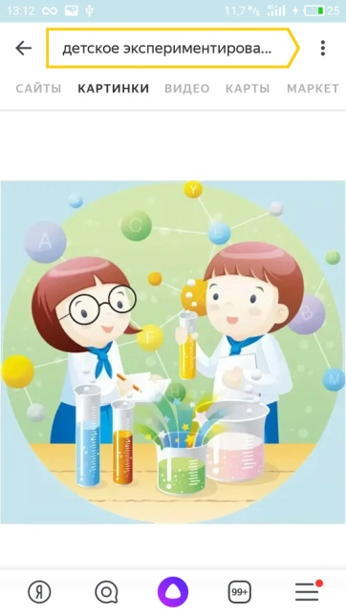C:\Users\иван\Desktop\работа\Рамки и фоны\BD17973_.WMF Консультации для родителей**

**«Организация детского экспериментирования**

**в домашних условиях»**

Детское экспериментирование – это один из ведущих видов деятельности дошкольника. Очевидно, что нет более пытливого исследователя, чем ребѐнок. Маленький человек охвачен жаждой познания и освоения огромного нового мира. Но среди родителей часто распространена ошибка – ограничения на пути детского познания. Исследовательская деятельность детей может стать одними из условий развития детской любознательности, а в конечном итоге познавательных интересов ребѐнка. Как организовать в домашних условиях мини-лабораторию? Несложные опыты и эксперименты можно организовать и дома. Для этого не требуется больших усилий, только желание, немного фантазии и конечно, некоторые научные знания. Любое место в квартире может стать местом для эксперимента. Например, ванная комната. Во время мытья ребѐнок может узнать много интересного о свойствах воды, мыла, о растворимости веществ.

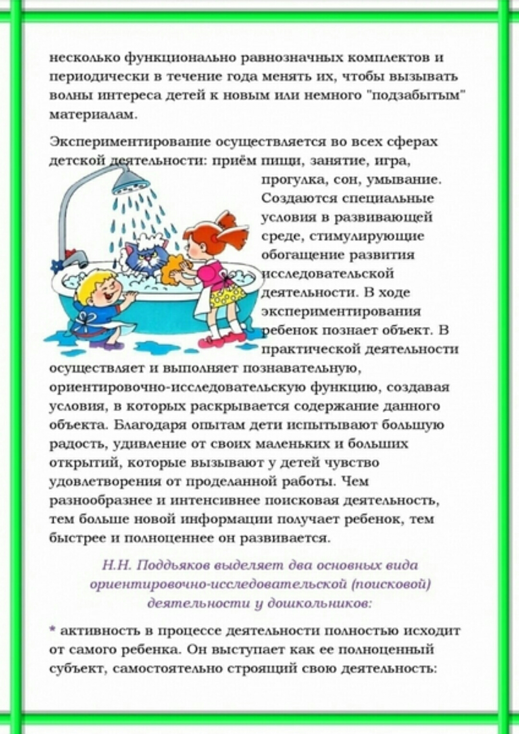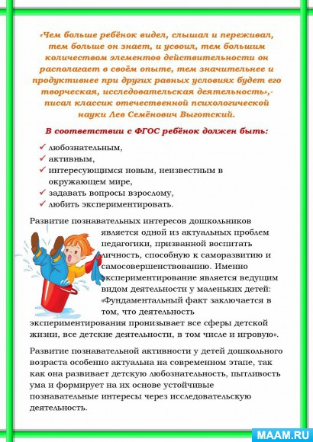

Например: что быстрее растворится: морская соль, пена для ванны, хвойный экстракт, кусочки мыла и т.п. Кухня – это место, где ребѐнок мешает родителям, особенно маме, когда она готовит еду. Если у вас двое или трое детей, можно устроить соревнования между юными физиками. Поставьте на стол несколько одинаковых ѐмкостей, низкую миску с водой и поролоновые губки разного размера и цвета. В миску налейте воды примерно на 1,5 см. Пусть дети положат губки в воду и угадают, какая из них наберѐт в себя больше воды.

Отожмите воду в приготовленные баночки. У кого больше? Почему? Можно ли набрать в губку столь воды, сколь хочешь? А если предоставить губке полную свободу? Пусть дети сами ответят на эти вопросы. Важно только, чтобы вопросы ребѐнка не оставались без ответа. Если вы не знаете точного (научного) ответа, необходимо обратится к справочной литературе. Эксперимент можно провести во время любой деятельности. Например, ребѐнок рисует, У него кончилась зелѐная краска. Предложите ему попробовать сделать эту краску самому. Посмотрите, как он будет действовать, что будет делать. Не вмешивайтесь и не подсказывайте. Догадается ли он, что надо смешать синюю и желтую краску? Если у него ничего не получиться, подскажите, что надо смешать две краски. Путем проб и ошибок ребѐнок найдѐт верное решение. Ребѐнок научиться определять наилучший способ решения встающих перед ним задач и находить ответы на возникающие вопросы. Во время мытья ребѐнок может узнать много интересного о свойствах воды, мыла, о растворимости веществ. Например: что быстрее растворится: морская соль, пена для ванны, хвойный экстракт, кусочки мыла и т.п.

C:\Users\иван\Desktop\работа\Рамки и фоны\BD17973_.WMF Кухня – это место, где ребѐнок мешает родителям, особенно маме, когда она готовит еду. Если у вас двое или трое детей, можно устроить соревнования между юными физиками. Поставьте на стол несколько одинаковых ѐмкостей, низкую миску с водой и поролоновые губки разного размера и цвета. В миску налейте воды примерно на 1,5 см. Пусть дети положат губки в воду и угадают, какая из них наберѐт в себя больше воды. Отожмите воду в приготовленные баночки. У кого больше? Почему? Можно ли набрать в губку столь воды, сколь хочешь? А если предоставить губке полную свободу? Пусть дети сами ответят на эти вопросы. Важно только, чтобы вопросы ребѐнка не оставались без ответа. Если вы не знаете точного (научного) ответа, необходимо обратится к справочной литературе. Эксперимент можно провести во время любой деятельности. Например, ребѐнок рисует: у него кончилась зелѐная краска. Предложите ему попробовать сделать эту краску самому. Посмотрите, как он будет действовать, что будет делать. Не вмешивайтесь и не подсказывайте.

Догадается ли он, что надо смешать синюю и желтую краску? Если у него ничего не получиться, подскажите, что надо смешать две краски. Путѐм проб и ошибок ребѐнок найдѐт верное решение.

Экспериментирование – это, наряду с игрой – ведущая деятельность дошкольника. Цель экспериментирования – вести детей вверх ступень за ступенью в познании окружающего мира.

C:\Users\иван\Desktop\работа\Рамки и фоны\BD17973_.WMF Ребѐнок научится определять наилучший способ решения встающих перед ним задач и находить ответы на возникающие вопросы. Для этого необходимо соблюдать некоторые правила:

1.Установите цель эксперимента (для чего мы проводим опыт).

2.Подберите материалы (список всего необходимого для проведения опыта). 3.Обсудите процесс (поэтапные инструкции по проведению эксперимента). 4.Подведите итоги (точное описание ожидаемого результата).

5.Объясните почему? Доступными для ребѐнка словами.

**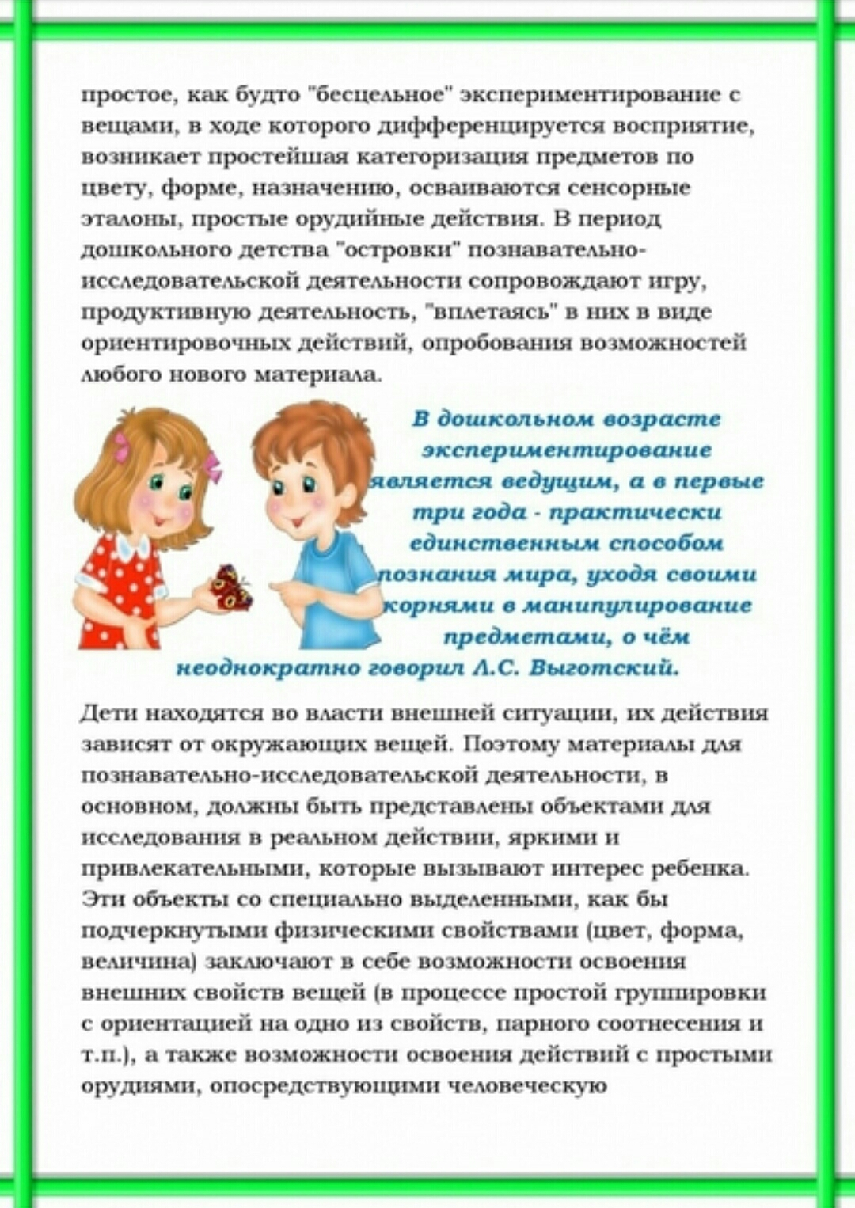Помните! При проведении эксперимента главное** – безопасность вас и вашего ребѐнка. Несколько несложных опытов для детей среднего дошкольного возраста.

**Спрятанная картина**

**Цель:** узнать, как маскируются животные.

**Материалы:** светло-желтый мелок, белая бумага, красная прозрачная папка из пластика.

**Процесс:** Желтым мелком нарисовать птичку на белой бумаге. Накрыть картинку красным прозрачным пластиком.

**Итоги:** Желтая птичка исчезла Почему? Красный цвет - не чистый, он содержит в себе жѐлтые, который сливается с цветом картинки. Животные часто имеют окраску, сливающуюся с цветом окружающего пейзажа, что помогает им спрятаться от хищников.

**Мыльные пузыри**

**Цель:** Сделать раствор для мыльных пузырей.

**Материалы:** жидкость для мытья посуды, чашка, соломинка.

**Процесс:** Наполовину наполните чашку жидким мылом. Доверху налейте чашку водой и размешайте. Окуните соломинку в мыльный раствор. Осторожно подуйте в соломинку

**Итоги:** У вас должны получиться мыльные пузыри. Почему? Молекулы мыла и воды соединяются, образуя структуру, напоминающую гармошку. Это позволяет мыльному раствору растягиваться в тонкий слой.

C:\Users\иван\Desktop\работа\Рамки и фоны\BD17973_.WMF В дошкольном возрасте опытно-экспериментальная деятельность является основным способом познания мира. По мнению, современных педагогов, в этом возрасте детям присуще наглядно-действенное и наглядно-образное мышление. По этому, экспериментирование, как никакой другой метод, соответствует этим возрастным особенностям. Дошколенок по определению исследователь. Малыши всегда с охотой познают мир, методом проб и ошибок. В результате такой деятельности у ребенка формируются определенный багаж знаний. И чем разнообразнее и глубже эксперименты, там больше знает и умеет ребенок. Современные педагоги считают, что к 5-6 годам заметно возрастают возможности поисковой, исследовательской деятельности, направленной на «открытие» нового. Что помогает развивать продуктивные формы мышления, при активном участии самого малыша.

В старшем дошкольном возрасте дети задумываются о сущности явлений, о причинах их возникновения, о различных закономерностях в природе. Словесно-логическое мышление детей седьмого года жизни формируется с опорой на наглядно-действенные и наглядно-образные способы познания. Эксперимент, самостоятельно проводимый ребенком, позволяет ему создать модель естественнонаучного явления и обобщить полученные действенным путем результаты, сопоставить их, классифицировать и сделать выводы. Эксперимент позволяет ребенку понять не только, как и что он делает, но и почему именно так, а не иначе. Понять, зачем я это делаю, что хочу узнать, что получиться в результате. Дети эмоционально раскрываются, «открытия» вызывают у них не поддельную радость и восторг.

Опытно-экспериментальная деятельность неразрывно связанна с другими видами деятельности. И зачастую имеет двухстороннюю связь. Развитие речи – помогает четко выразить свою мысль, что облегчает проведение опыта. В тоже время, получение знаний расширяет словарный запас и развивает речь. Наблюдение - помогает ребенку воочию увидеть, то о чем говорилось. Изобразительная деятельность. Чем сильнее развиты изобразительные способности, тем точнее зафиксирован результат опыта. В то же время, чем глубже ребенок изучит объект, тем точнее он передаст детали во время изобразительной деятельности. Формирование элементарных математических представлений. Во время экспериментально-опытной деятельности необходимо считать, измерять, сравнивать, определять форму и размеры. Это дает возможность ребенку применять на деле полученные математические знания, предает им реальную значимость и способствует их закреплению.

В то же время, C:\Users\иван\Desktop\работа\Рамки и фоны\BD17973_.WMFвладение математическими операциями облегчает экспериментирование. У дошкольников сильно развит инстинкт познания. Он очень мощный, практически непреодолимый. Ребенку, просто необходимо, обследовать окружающий мир, используя все анализаторы. А все полученные при этом знания занести в память. С возрастом потребность в познании нового угасает. Взрослые люди, практически не нуждаются в ежедневных и ежечасных открытиях. По этому, они не понимают значения познавательной деятельности детей, считают ее маловажной.

Педагоги-психологи советуют широко внедрять метод опытно-экспериментальной деятельности, для развития полноценной личности.

Таким образом, экспериментирование должно положительно отразиться на развитии детей, на их интеллектуальные и познавательные способности, научить самостоятельно искать информацию и правильно ее использовать. Именно такими качествами должен обладать современный дошкольник.

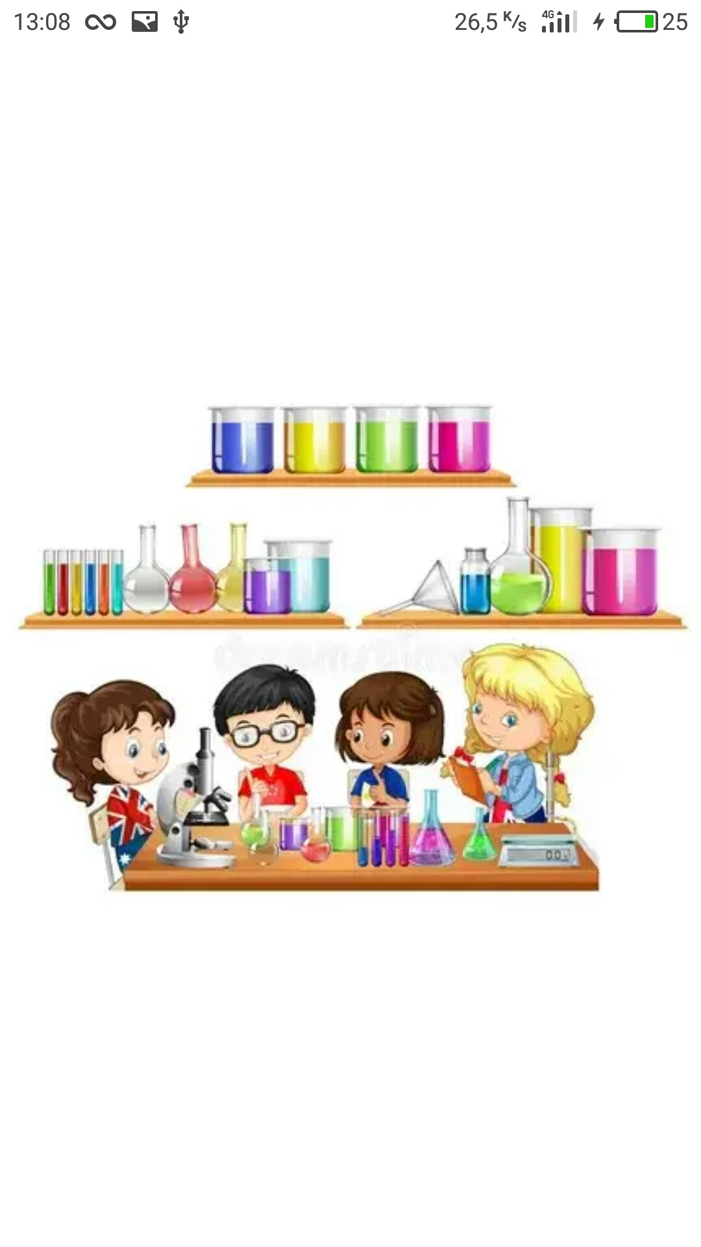

**Подготовила: воспитатель Кравченко Л.В.**